Министерство образования Республики Беларусь
Учреждение образования
«Белорусский государственный университет информатики и радиоэлектроники»

Факультет компьютерного проектирования Кафедра инженерной психологии и эргономики

Дисциплина: Метрология, стандартизация и сертификация в информационных технологиях

Отчет
по практической работе №2
«Метрики сложности потока управления программ на примере метрики Джилба»
Анализируемый язык программирования: Scala

Выполнили: Проверила:
ст. гр.410901 Болтак С.В.
Томашевич Я.А.
Квитченко А.В.

Минск 2026
Код анализируемой программы на языке Scala:
object Gilb {

def main(args: Array[String]): Unit = {
var result = 0
var counter = 0
val mode = 2

if (mode >= 0) {
mode match {
case 0 =>
if (result < 10) {
while (counter < 5) {
if (counter % 2 == 0) {
result += counter
} else {
result -= 1
}
counter += 1
}
}
case 1 | 2 =>
for (number <- 0 until 5) {
number match {
case 0 =>
if (result == 0) {
result = 10
}
case 1 | 2 =>
if (result < 20) {
result += number
} else {
result -= 1
}
case _ =>
result += 1
}
}
case _ =>
while (true) {
if (counter >= 3) {
return
}
counter += 1
}
}
}
}
}

Схема алгоритма представлена на рисунках 1–3:

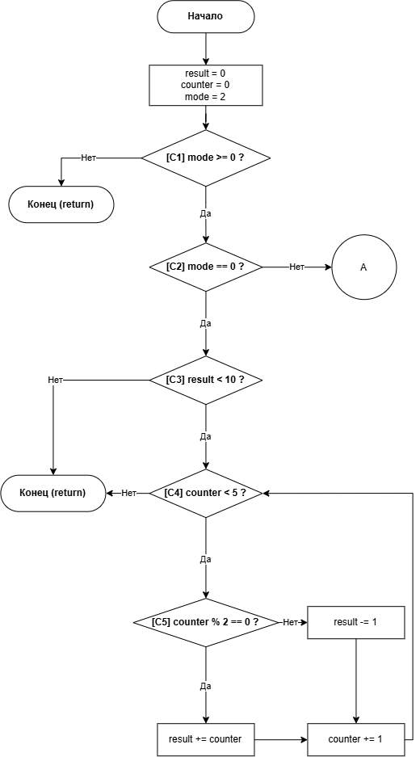
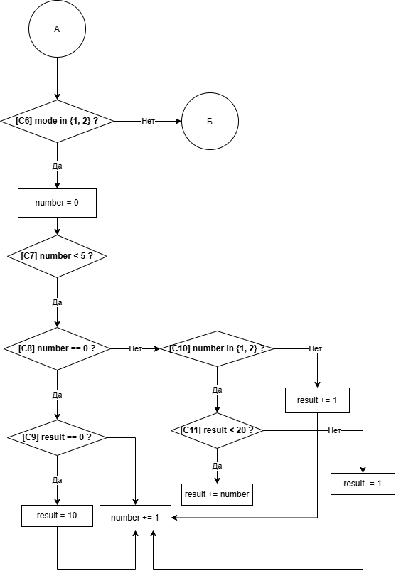

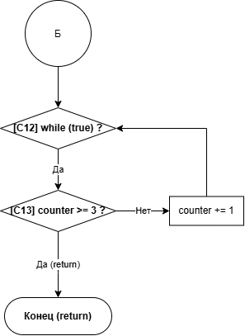
Результаты подсчета представлены в таблице 1.

Таблица 1 – Результаты подсчета вручную
Метрики | Значение
CL | 13
n | 23
cl | 0,565
CLI | 6

Результат работы программы представлен на рисунке:
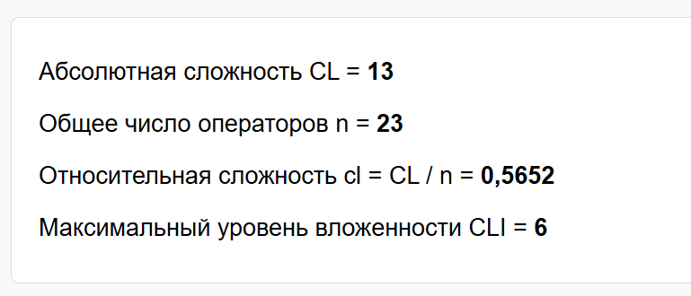

Вывод: В ходе лабораторной работы были изучены метрики сложности потока управления программ и выполнен анализ исходного кода на языке Scala, содержащего условные операторы, циклы и операторы множественного выбора. Для исследуемой программы построена схема алгоритма, в которой операторы множественного выбора представлены в виде вложенных операторов ветвления.
Разработанный анализатор выделил управляющие конструкции программы и определил их уровни вложенности. На основе полученных данных рассчитаны показатели метрики Джилба: абсолютная сложность $CL$, относительная сложность $cl$ и максимальный уровень вложенности $CLI$. Также определено общее количество операторов программы $n$, используемое при вычислении относительной сложности.

